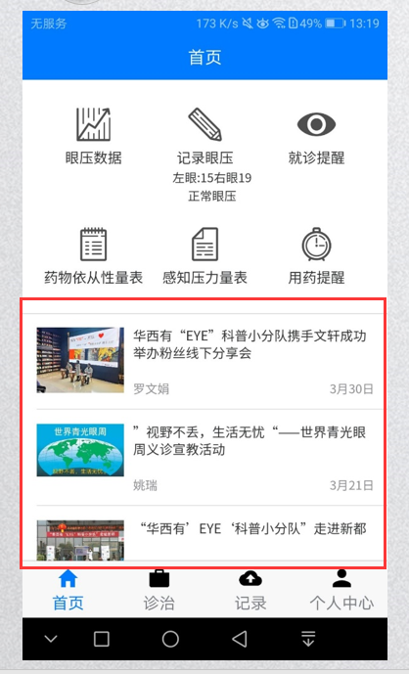1、推送内容进行修改和更新

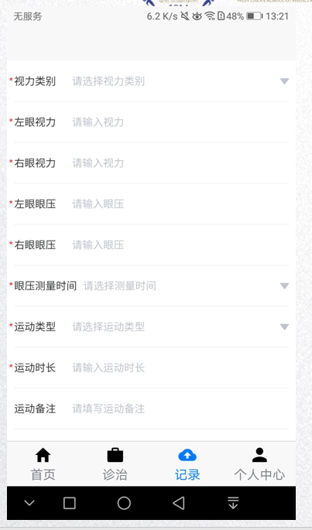2、记录内容的✳取消，不是所有都是必填。

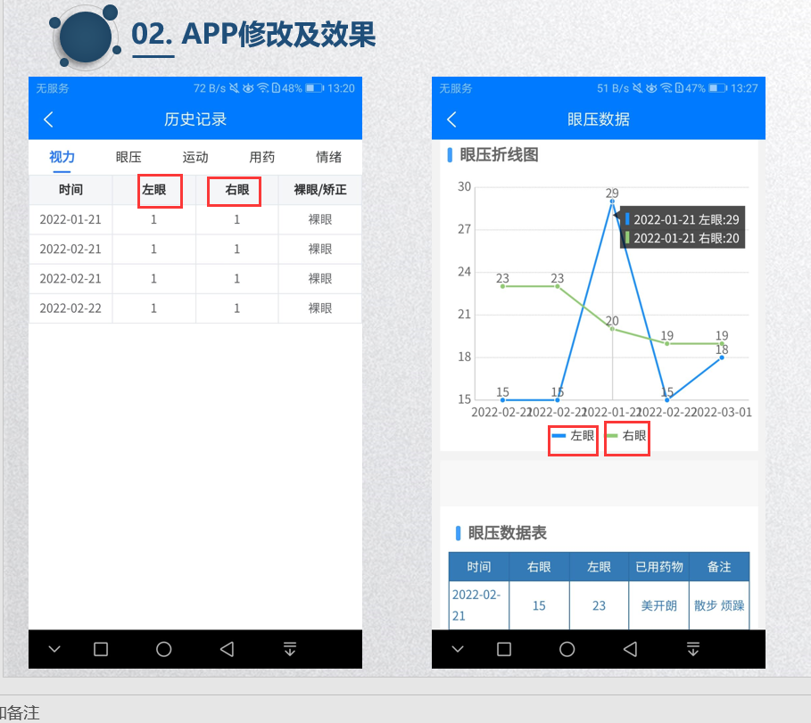3、数据汇总表和折线图里，遵循“右眼在前，左眼在后”的原则。